書籍勘誤資料
AER038900：旅館資訊系統--旅館資訊系統規劃師認證指定教材
頁數 / 第幾段 | 原書 | 訂正
p1-2／第2段 | 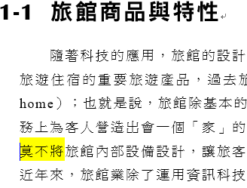 | 均會考量
p1-3／第5段 | 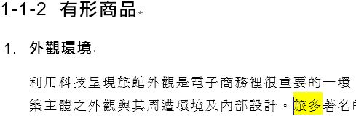 | 許多
p1-4／第4段 | 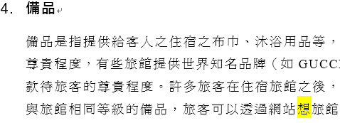 | 向
p1-5／第1段 | 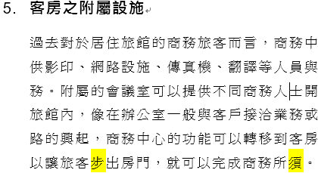 | 不出房門，就可以完成商務所需。
p1-5／第4段 | 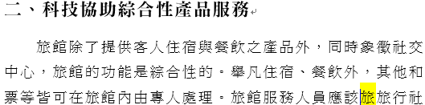 | 與
p1-6／第1段 |  | 瞭解淡旺季
p1-6／第3段 | 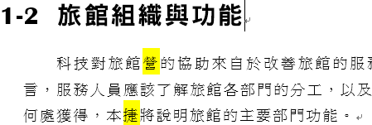 | 旅館業  本節
p1-12／倒數第2段 | 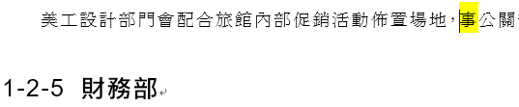 | 是
p1-15 | 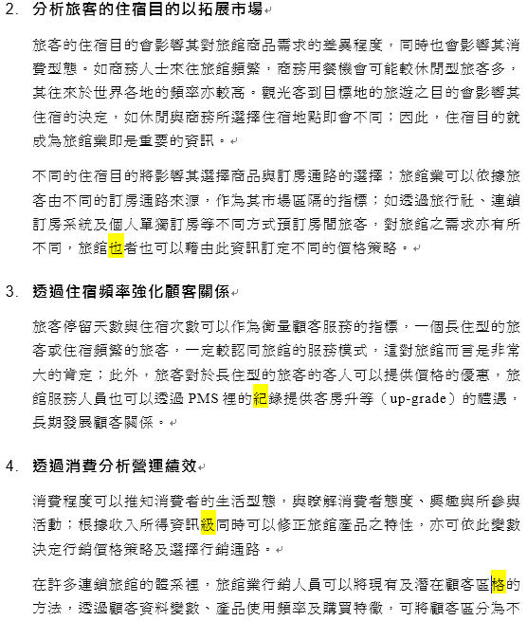 | 旅館業  記錄  即同時  區隔
p1-16 | 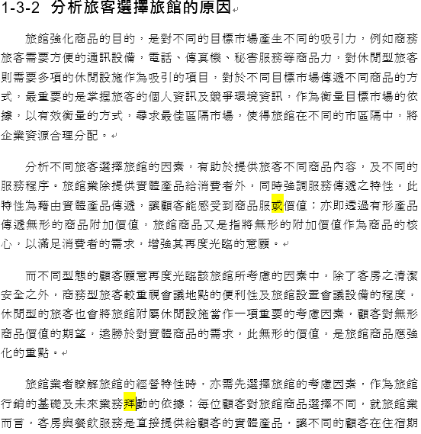 | 服務價值  業務脈動
p1-18 | 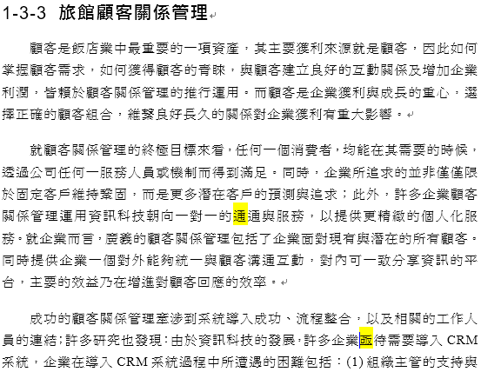 | 溝通  極待
p1-20 | 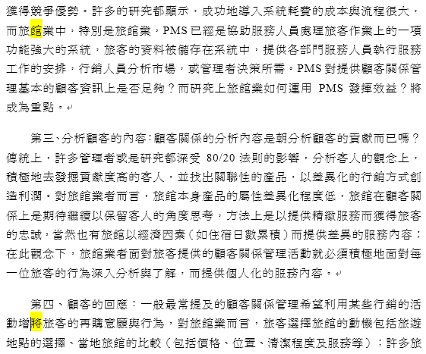 | 旅遊業  增加旅客
p1-21／最後1段 | 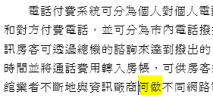 | 合作
p1-25／最後1段 |  | 的
P2-3／第2段 | 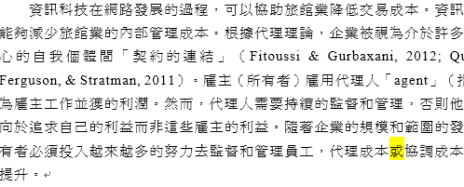 | 和
P2-4／第1段 |  | 中
P2-5／第1、2段 | 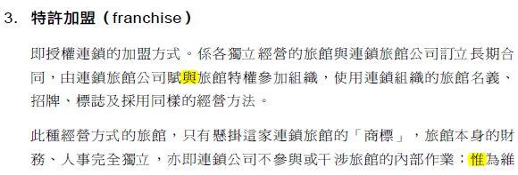 | 賦予  刪掉惟
P2-10／第3段 | 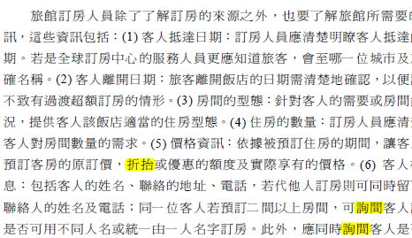 | 折扣  詢問
P2-12／第1、3段 | 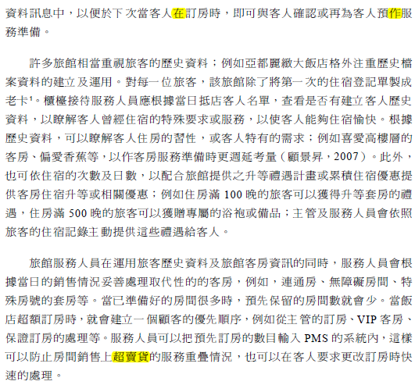 | 再訂房  預做  超賣後
P2-13／最後1段 | 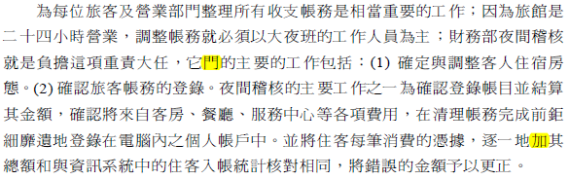 | 它們  將
P2-14／第1段 | 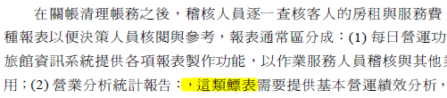 | 這類報表
P2-17／第4段 | 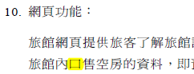 | 待
P3-2／第1、2段 | 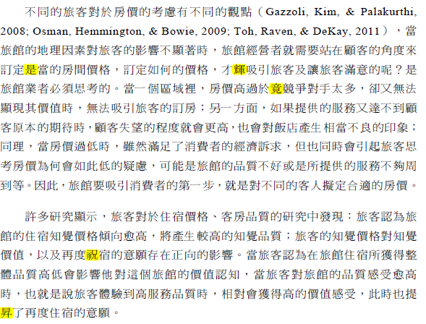 | 適當  才會  刪掉竟  住宿  提升
P3-3／第2、3段 | 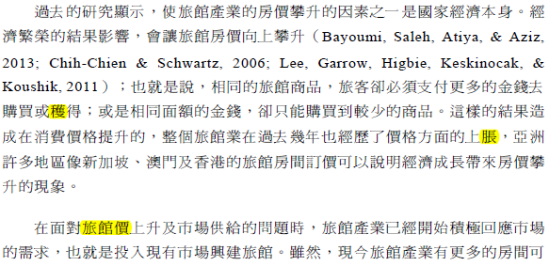 | 獲得  旅館房價
P3-4／ | 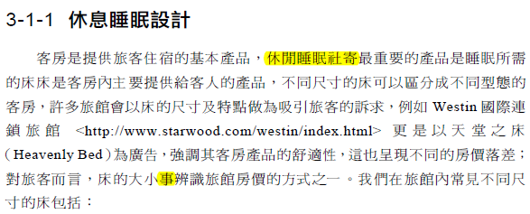 | 休息睡眠設計  是
P3-6／ | 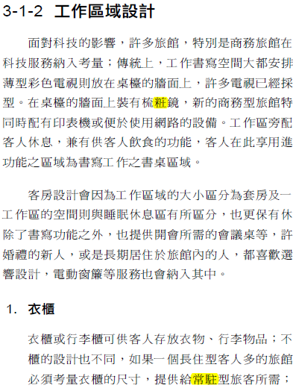 | 梳妝鏡  長住
P3-7／ | 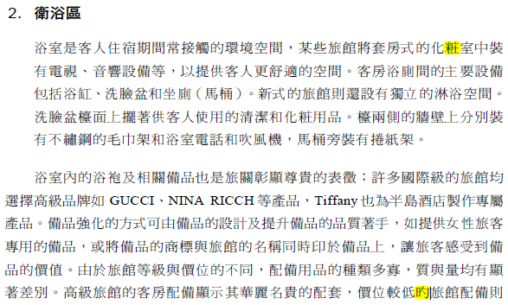 | 化妝  的
P3-9／ |  | 指
P3-10／ | 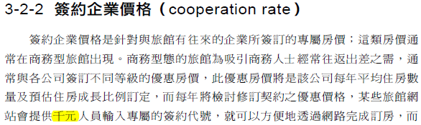 | 簽約
P3-12／第1段 | 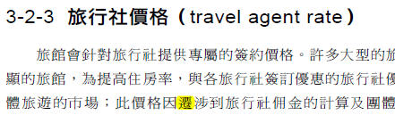 | 牽
P3-12／第3段 | 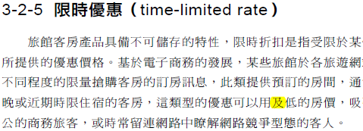 | 極
P3-14／第2段 | 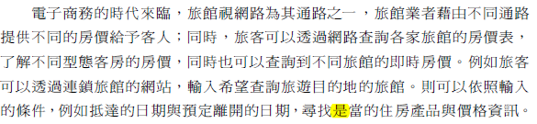 | 適
P3-15／第2、3段 | 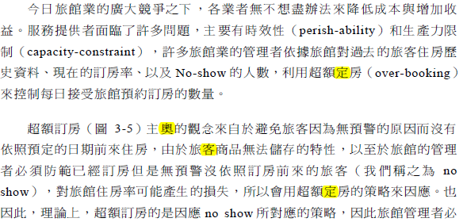 | 訂房  主要  旅館  訂房
P3-19／第2段 |  | 影響整體
P3-21／第2段 | 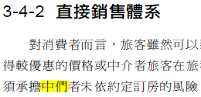 | 中介
P4-2／第1段 |  | 排
P4-2／最後1段 | 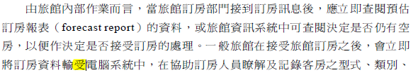 | 入
P4-3／最後1段 | 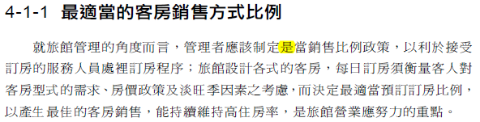 | 適
P4-5／第1、2段 | 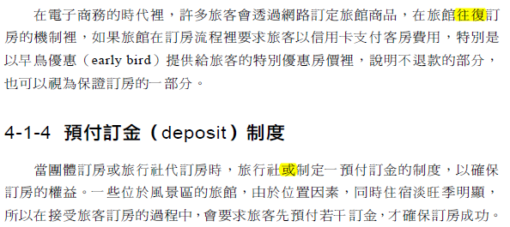 | 網路  會
P4-6／第3段 | 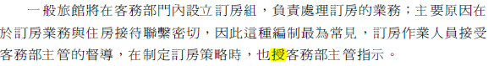 | 受
P4-7／第3段 | 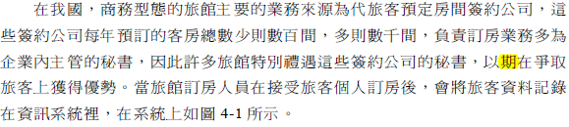 | 及
P4-8／第2段 | 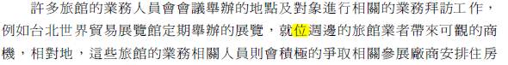 | 為
P4-8／第3段 | 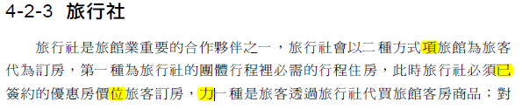 | 向旅館  以簽約  為旅客  另一種
P4-11／第3段 | 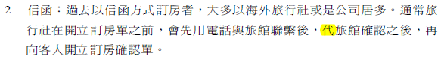 | 待
P4-12／最後1段 | 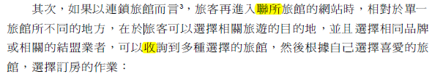 | 連鎖  搜
P4-22／第3段 | 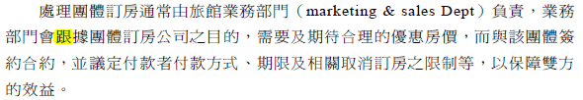 | 根
P5-2／第1段 | 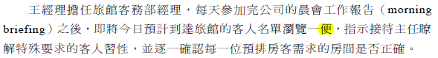 | 遍
P5-5／第3段 | 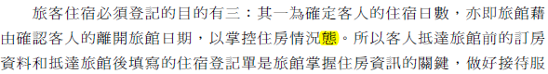 | 刪掉態
P5-19／最後1段 | 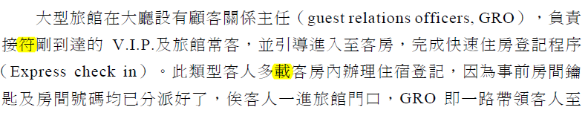 | 接待  在客房
P5-28／第1段 | 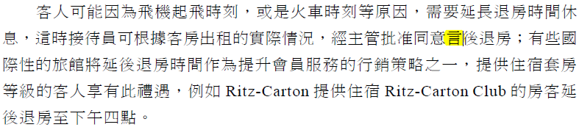 | 延後
P6-4／倒數第3段 | 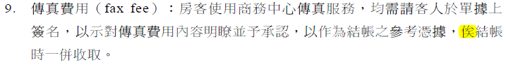 | 待
P7-2／第2、4段 | 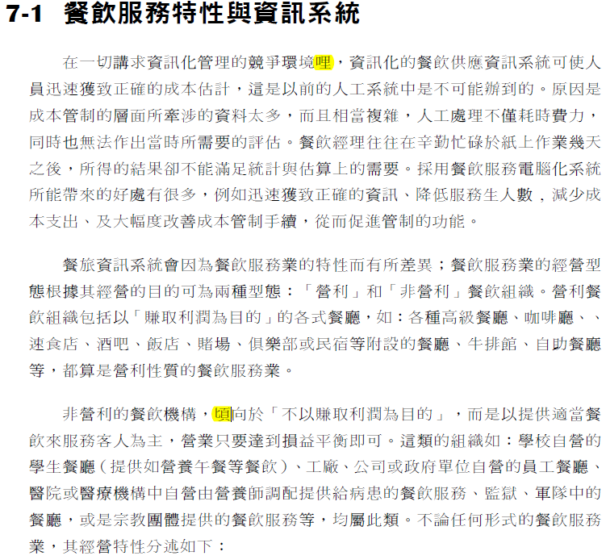 | 裡  傾
P9-4／ | 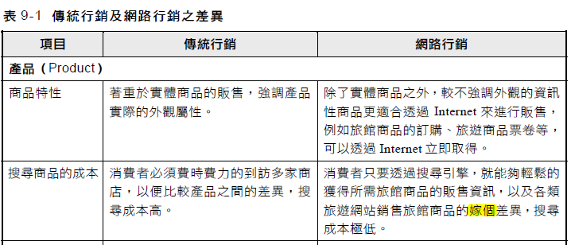 | 價格
P9-5／ |  | 價格
P10-1／第2段 | 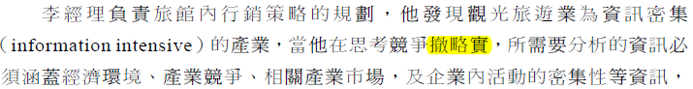 | 策略時
P10-2／第3段 | 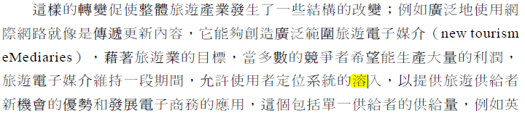 | 融
P10-4／第1段 | 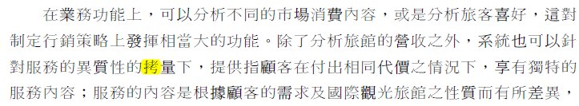 | 考
P10-5／第5段 | 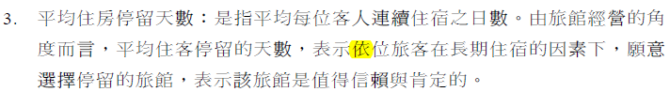 | 一

